前 言

本制度属于运行类管理制度。
本制度由科技创新部提出科技创新部参与起草。
本制度由科技创新部负责解释。

工具验证管理程序

1 范围

本文规定了工具验收完成后，在投入产品使用时，对批次工具是否满足产品制造需求进行验证。
本文件依据GLG1407《工装工具管理规则》制定。

2 规范性引用文件

下列文件对于本文件的应用是必不可少的。凡是注日期或（和）版次的引用文件，仅注日期或（和）版次的版本适用于本文件。凡是不注日期或（和）版次的引用文件，其最新版本（包括所有的修改单）适用于本文件。
GLC140706 工具申请

3 表格

3.1 规定表格
FM1407-116 工具试用报告 (批次)
3.2 引用表格
FM1407-118 —工具验收单

4 术语和定义
无

5 机构与职责

5.1 工具使用单位负责组织对本单位验收工具进行验证

6 要求

6.1 合规管理要求
无
6.2 风险管理要求
无
6.3 工具验证管理要求
6.3.1 进行验证的工具包括：通用工具、专用工具。
6.3.2 应从新购工具验收后进行抽样验证,验证工具控制的相应产品特性是否合格。
6.3.3 工具使用单位工具在新购工具验收后、填写FM1407-116工具试用报告 (批次)，将FM1407-116工具试用报告 (批次)传至工艺人员填写信息，工艺人员将填写的 FM1407-116并在FM1407-116进行记录，完成记录会签后将FM1407-116工具试用报告 (批次)进行保存。
6.3.4 对于验证不合格的工具，使用单位技术员向生产运营部反馈不合格工具明细要求供货商进行返修，无法返修工具进行退换货。

7 流程

7.1 工装验证流程

7.1.1 工装验证流程图

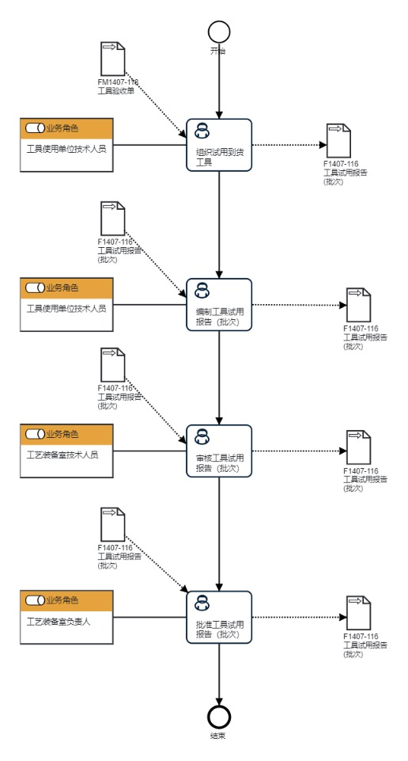
7.1.2工装验证流程说明表

（1）组织试用到货工具

组  织  试  用  到  货  工  具 | 步骤描述 | 使用单位技术人员组织工具使用人员对工具进行试用
 | 活动频率 | 2周
 | 流程角色 | 工具使用单位技术人员 | 岗位 | 工艺员
 | 输入物 | 工具验收单 | 输出物 | 工具使用报告（批次）
 | 合规条款 | 无
 | 作业执行标准 | 无
 | 风险及应对措施 | 无

（2）编制工具试用报告（批次）

编  制  工  具  试  用  报  告 | 步骤 | 工具使用单位技术人员编制工具试用报告（批次）
 | 活动频率 | 2周
 | 流程角色 | 工具使用单位技术人员 | 岗位 | 工艺员
 | 输入物 | 工具使用报告（批次） | 输出物 | 工具使用报告（批次）
 | 合规条款 | 无
 | 作业执行标准 | 无
 | 风险及应对措施 | 无

（3）审核工具试用报告（批次）

审  核  工  具  试  用  报  告 | 步骤 | 工艺装备室技术人员对工具试用报告（批次）中的验证内容进行审核
 | 活动频率 | 2周
 | 流程角色 | 工艺装备室技术人员 | 岗位 | 工艺装备技术员
 | 输入物 | 工具使用报告（批次） | 输出物 | 工具使用报告（批次）
 | 合规条款 | 无
 | 作业执行标准 | 无
 | 风险及应对措施 | 无

（3）批准工具试用报告（批次）

批  准  工  具  试  用  报  告 | 步骤 | 工艺装备室负责人对工具试用报告（批次）中的验证内容进行批准
 | 活动频率 | 2周
 | 流程角色 | 工艺装备室负责 | 岗位 | 工艺装备室室主任
 | 输入物 | 工具使用报告（批次） | 输出物 | 工具使用报告（批次）
 | 合规条款 | 无
 | 作业执行标准 | 无
 | 风险及应对措施 | 无

8 流程角色职责表

角色名称 | 职责
工具使用单位技术人员 | 组织工具使用单位验收工具进行验证并编制记录
工艺装备室技术人员 | 对验证工具验证报告（批次）审核
工艺装备室负责人 | 对验证工具验证报告（批次）批准

9 流程绩效指标表核心
无

10 建立如下管理标准支持本程序

无

11 记录控制

11.1 表FM1407-118 工具验收单作为会计凭证由财务管理部按国家法律要求年限保存。
11.2 表FM1407-116 工具试用报告 (批次)作为批次工具使用报告需使用单位年限保存

